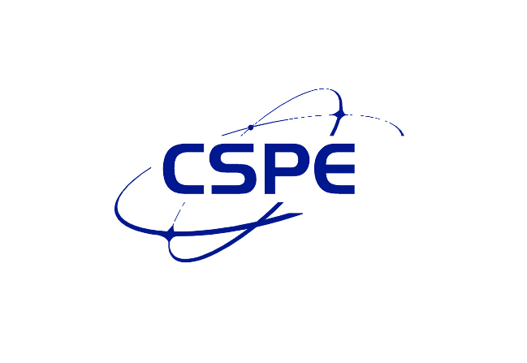

2022中国（福建）国际太阳能光伏产业展览会
2022 China (Fujian) International Solar Photovoltaic Industry Exhibition
时间：2022年12月19日－21日
地点：福州海峡国际会展中心

协办单位
上海展图展览展示有限公司
组织机构
北京英威诺国际展览有限公司
沈阳佳圣展览有限公司
同期举办
2022屋顶分布式光伏推进大会
2022光伏发电进万家宣讲会
2022渔光互补集中式光伏推进大会
2022南方太阳能光伏行业发展高峰论坛
大会网址
www.

★2022“CSPE”市场前景
目前，在国家提出“双碳”目标大环境下“十四五”规划期间，把发展绿色能源经济作为重要载体，新能源、可再生能源将成为增量主体产业。双碳目标下，构建以新能源为主体的新型电力系统成为必然趋势，太阳能光伏发电被推升至前所未有的历史高度。伴随着近些年国内光伏产业的迅猛发展和市场趋渐成熟，光伏企业纷纷加快了项目开发建设的速度，以大型地面电站为主的市场快速增长。国内电站新增装机量攀高，近年来，随着分布式电站鼓励政策不断出台，家庭户用光伏、工商业小型分布式光伏电站也得到了快速发展。我国是全球最大的光伏市场，已连续五年新增装机排名第一。2018年全国新增光伏并网装机容量达到44GW，累计光伏装机并网容量超过174GW，新增及累计装机容量均为全球第一。2018年，我国全年光伏发电量约为1800亿千瓦时，约占全国全年总发电量的2.6%。2019年光伏新增装机容量约为30.1GW。
2022中国（福建）国际太阳能光伏产业展览会，定于2022年12月19日在福建海峡国际会展中心举办。大会以“加快碳达峰碳中和步伐，有效推动目标落地落实”为主题，以下简称“CSPE”。参展企业涵盖13个国家和地区；其中涵盖中国32个省市和地区；参展商约700余家；展会总展出面积近30000平方米；专业采购商达30000人次。“CSPE”定于南方，辐射全国。是业界公认的专业化、国际化、规模大、展品全、观众多，而且集贸易、研讨于一体的能源行业交流平台。
★2022“CSPE”强势展望
组委会将邀请江西、福建、浙江、湖南、广东、安徽、湖北、广西及周边省市各地能源相关决策及各省市发改委、科研单位、协会、能源决策机构，国内外光伏产品生产商、经销代理商、贸易商、风险投资商、光伏工程公司、能源工程公司，国内外电力规划研究院（所）、电厂（站）、电力公司、电力工程公司、机电安装公司，国内外军事、海事、国防、通信、航空航天、交通、工商、学校、市政工程农业部门（机构），国内外建科院、城市建设规划设计院（所）、房地产开发商、建筑设计咨询公司、物业公司，国内外各类太阳能光伏产品应用机构以及太阳能产业基地、新能源培训机构、服务公司、媒体等30000余人次莅临参观采购。
★2022“CSPE”合作媒体
福建电视台、福建日报、百度、360 、淘光伏、资讯、搜狐、今日头条、新浪、网易、新华网、人民网、经济网、环球网、光伏测试网、北极星光伏网、能源界、中国储能网、ofweek 太阳能光伏网、pv001 光伏网、PVP365、Solarbe 光伏网、艾莱光伏网、光伏交易网、《太阳能》杂志、华夏能源网、国际能源网、南度度、世纪新能源网、欧乐光伏网、太阳能光伏支架网、能源经济网、中国新能源网、环球光伏网、全民光伏网、电源门户、电源网、电子工业网、《东方照明》、华人电池网、杆塔网、锂电网、光电巴巴、光伏电力网、光伏商贸网、光伏系统网、光伏英才网、硅业在线赢硅网、杂志等
★2022“CSPE”展示内容
一、太阳能光伏
●光伏生产设备：
硅棒硅块硅锭生产设备：全套生产线、铸锭炉、坩埚、生长炉、其他相关设备等；
硅片晶圆生产设备：全套生产线、切割设备、清洗设备、检测设备、其他相关设备等；
电池生产设备：全套生产线、蚀刻设备、清洗设备、扩散炉、覆膜设备/沉积炉、丝网印刷机、其他炉设备、测试仪和分选机等；
电池板/组件生产设备：全套生产线、测试设备、玻璃清洗设备、结线/焊接设备、层压设备等薄膜电池板。
生产设备：非晶硅电池、铜铟镓二硒电池 CIS/CIGS、镉碲薄膜电池 CdTe、染料敏化电池 DSSC 生产技中部最具影响力太阳能光伏展术及研究设备等；
●光伏电池：光伏电池生产商、电池组件生产商、电池组件安装商、代理商、经销商及分销商、聚光电池等；
●光伏相关零部件：蓄电池、充电器、控制器、转换器、记录仪、逆变器、监视器、支架系统、追踪系统、光伏电缆等；
●光伏原材料：硅料、硅锭/硅块、硅片、封装玻璃、封装薄膜、其他原料等；
●光伏应用产品：灯类产品、供电系统、移动充电器、水泵、太阳能家居用品及其他太阳能产品等；
●光伏工程及系统： 光伏系统集成、太阳能空气调节系统、农村光伏发电系统、太阳能检测及控制系统、太阳能取暖系统工程、太阳能光伏工程程序控制和工程管理及软件编制系统等；
●系统工程施工设备与安全防护：电建施工设备、施工车辆、工程机械、维检修工具、高空作业车/台、脚手架、电力安全工器具、个人安全防护用品等；
二、太阳能与绿色建筑：
●太阳能热利用：太阳能中央热水系统、家用太阳能热水器、太阳能热泵热水器、太阳能集热系统、太阳能采暖系统、光热光电一体化太阳能产品、太阳能热水器制造设备、太阳能热水器原材料及配件等；
●太阳能光伏、光热发电：太阳能并网光伏发电系统、离网光伏发电系统、光伏风能互补发电系统、光伏输配电器材、光伏模块及组件与设备、槽式线聚焦系统、塔式系统、碟式系统、集热管、储热设备及相应材料、热交换技术及产品、高温热传输技术及产品、系统控制等；
●太阳能制冷系统及设备：太阳能制冷产品及系统、空气能产品、太阳能中央空调、地源热泵空调等；
●太阳能灯具及建筑材料：太阳能草坪灯、庭院灯、太阳能路灯等光电产品、太阳能光伏玻璃、太阳能屋顶组件、太阳能光伏建筑一体化整体解决方案等；
● LED 技术及产品：LED 照明、LED 应用产品、显示产品/数码标牌、零件、模块、套件等；
●太阳能配件：太阳能互补自控装置与仪表、太阳能管材管件、太阳能控制系统、太阳能热管、真空管集热器、平板集热器、工程联箱、保温材料、冷热水泵、支架、光伏设备配件、电池等相关生产设备及配件材料等；
●储能产品:储能技术、设备及组件：压缩空气储能、飞轮储能、抽水蓄能等物理储能技术及材料、储能逆变器 PCS、储能电芯及 PACK、电池管理系统 BMS、配电设备（开关柜、电缆、电表等）、集散控制系统 DCS、远程测控设备 RTU、集装箱、换热器设备、检测设备。
●储能系统及解决方案：光储充一体化、可再生能源并网储能、微电网储能、分布式储能、输配侧储能、电力辅助、户用储能、工业节能用储能、轨道交通能量回收储能、军用储能、数据中心及通讯基站等各类场景电能存储系统解决方案设计、规划及实施；
★关于“CSPE”观众邀约，我们怎么做（包括但不限于）
1.邀请重点买家组团：整合展会数据，重点邀约全国各地太阳能光伏经销商、代理商等高端渠道组团现场采购或合作。
2.VIP贸易配对会：主办方特设一对一贸易配对会诚邀来自全球线上、线下电力企业和发电集团、可再生能源开发商和制造商、电力电子制造商、储能行业相关设备制造商、输配电和电网系统运营商、储能设备制造商、系统集成商和项目承包商、城市规划和开发商、工业园区、城市经济技术高新区、通信基站用户、研究机构等行业，安排参展企业与买家一对一的见面洽谈，或将在展会现场与展商直接达成合作意向，提高您产品销售的绝佳途径。
3.全年宣传，巩固已有市场份额：一次参展享受全年线上、线下综合宣传，宣传范围涉及网站、杂志、报纸、手机报、微博、微信等新媒体方式，一次参展多重惊喜。
4.大巴车接送服务：展会期间，以福建为中心，辐射半径500公里内的整个华东经济圈范围，预期安排大巴车400辆，全程免费接送采购商前来观展。
5.行业积累：“CSPE ”历经十五届的品牌沉淀，巨资投建的大数据库，拥有全球高质量的专业采购商，覆盖到全国2000多个县市，上千家专业市场。实时更新的买家信息资源，定向传播会讯，强力覆盖行业上下游，高质量的采购群体，现场达百亿成交量。
★2022“CSPE”参展费用
展台类型 | 展台规格 | 国内客户 | 国外客户 | 相关说明
标准展台 | 3m×3m | ￥10000 | ＄2800 | 9㎡展出场地、2.5m高壁板、楣板制作、一张洽谈桌、二把椅子，220v电源插座一个，日光灯二支等
标改展位 | 6m×6m | ￥50000 | ＄10000 | 包含场地及搭建全部费用，标改展位面积可为36平米的倍数。
特装光地 | 36㎡起租 | ￥1000 | ＄280 | 光地（面积）费用包括：展出场地、清洁服务、不包括展台搭建制作费，起租面积36㎡。
备 注 | 100㎡以上展位享受：参加开幕式并享受贵宾荣誉待遇。2、专门针对贵公司产品做专业观众邀请和组织。 3、会场户外显著位置广告宣传。4、电视台、报纸媒体专访。5、《采购指南》和会刊宣传。6、与展会同步的企业形象宣传等。
★2022“CSPE”论坛
类型 | 价位 | 类型 | 价位
主论坛演讲 | 150，000 | 资料入袋（2000份） | 30，000
分论坛赞助 | 50，000 | 就餐区阵地广告（8mX4m） | 30，000
户外阵地广告（12mX4m） | 30，000 | 餐卷广告 | 50，000
会议现场广告（1mX2m） | 30，000 | 分论坛椅背广告 | 50，000
大会冠名和晚宴赞助详询组委会
展会期间，组委会将配合参展企业举办技术交流会、产品推介会、新闻发布会等同期活动，并负责相关会务组织和现场服务等工作。
★2022“CSPE”参展程序
1.参会企业填写《参会申请表》并加盖公章，传至组委会。并于3日内将费用汇入组委会账户。
2.所有展品需经相关主管单位审定，任何单位及个人不得携带假冒伪劣、侵权产品进场参展，否则组委会有权取消其参展资格。
★2022“CSPE”大会组委会
北京英威诺国际展览有限公司
地址：北京市密云区河南寨镇密顺路18号
联系人：李斌17600557362/同微信
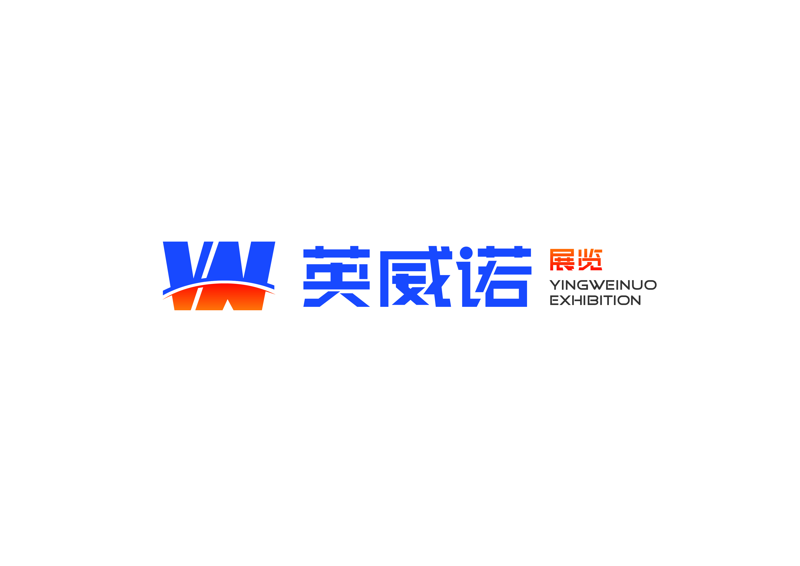
邮箱：484178176@qq.com

